Верхньодніпровська центральна районна бібліотека

Інформаційно-аналітичний звіт
про діяльність публічних бібліотек Верхньодніпровського району
за 2016 рік

м. Верхньодніпровськ
Пріоритети діяльності. Завдання року
В 2016 році публічні бібліотеки Верхньодніпровського району продовжували накопичувати досвід щодо впровадження інноваційних бібліотечних технологій, синтезували традиційну бібліотечну діяльність і шукали нові форми роботи; велику увагу приділяли формуванню фондів.

Основні події року
Протягом року бібліотеки Верхньодніпровщини брали участь в:
- Обласному конкурсі на кращий бук трейлер, презентацію, віртуальну виставку «PROчитай Дніпропетровщину»
- Обласному молодіжному конкурсі соціального плакату «Моє бачення Європи»
- Обласному турі Всеукраїнського конкурсу «Видання року»
- Обласному конкурсі на кращий краєзнавчий електронний продукт «О, рідна земле, люба моя нене!»
- Обласному фотоконкурсі «Дніпропетровщина читає Дмитра Яворницького»
- Обласному святі, присвяченому Всеукраїнському Дню бібліотек, презентації-бенефісі «Бібліотеки Дніпропетровщини запрошують на побачення»: зустріч 5-та
- Відзначенні ювілеїв бібліотек: Верхньодніпровській районній для дітей – 70, Дніпровській селищній – 45, Новомиколаївській селищній – 70, Мишуринорізькій сільській – 60.

Наші досягнення:
- колектив Верхньодніпровської центральної районної бібліотеки отримав грамоту ДБА за участь в обласному конкурсі на кращий електронний продукт з краєзнавства «О, рідна земле, люба моя нене!» та перемогу в номінації «Краєзнавче читацьке об’єднання» за створення та інноваційну діяльність історико-краєзнавчого клубу «Переповіст»;
- колектив ЦРБ отримав подяку ДБА за організацію та активну участь у фотоконкурі «Дніпропетровщина читає Дмитра Яворницького», а наша читачка Дар’я Листопад була нагороджена дипломом;
- колектив ЦРБ отримав подяку від ДБА за активну участь у презентації-бенефісі «Бібліотеки Дніпропетровщини запрошують на побачення. Зустріч 5-а. Рік 2016», проведення для гостей та жителів міста різноманітних заходів, мистецько-патріотичних акцій, майстер-класів, які стали яскравою складовою загального бібліотечного свята;
- за високі досягнення в роботі, професіоналізм і самовіддану працю працівники наших бібліотек: О.В.Матросова, Л.І.Єрмоліна, О.А.Яценко, В.І.Янченко, М.В.Боса, Л.І.Ковалюк були відзначені грамотами обласної і районної ради, райдержадміністрації, районного відділу культури;
- в ЦРБ був відкритий музей «Літературне Верхньодніпров’я», який зібрав всі накопичені роками матеріали з життєдіяльності місцевих авторів: письменників, поетів, журналістів, краєзнавців Верхньодніпровщини; створений Інформаційно-дозвілевий Центр для молоді, на базі якого запрацювали нові студії: театральна студія «Музи Парнасу», художня студія «Чарівний олівець», майстерня цікавих знайомств «Від серця до серця», літературно-музичний салон «В колі друзів», кіно-салон «Фільм + Книга».

Концептуальні напрямки розвитку бібліотек
Місія: забезпечити вільний доступ користувачів до вітчизняних і світових інформаційних ресурсів.
Мета: всебічне задоволення інтересів і запитів користувачів.
Функції і завдання: формування і збереження бібліотечних фондів, формування інформаційної культури користувачів, розширення сервісних послуг для користувачів, формування корпоративної культури бібліотечного товариства району, створення умов для творчого розвитку особистості, сприяння розвитку освіти і самоосвіти користувачів, організація культурного дозвілля населення, формування духовної особистості на основі збереження і примноження культурних цінностей українського народу.
Основні послуги: інформаційно-бібліографічне обслуговування, консультативні послуги, сервісні послуги користувачам з особливими потребами.

Соціальна значущість бібліотек району
Якість бібліотечного обслуговування:
- користувачів – 16654 осіб (в 2015 р. – 16443) ,
- відвідувань – 113512 разів (в 2015 р. – 110667),
- книговидача - 297754 примірників (в 2015 р. – 300376).
Показники користувачів і відвідувань збільшилися в порівнянні з минулим роком, книговидача – зменшилася – це пояснюється тим, що читачі все частіше за інформацією звертаються до комп’ютерів.
Середня читаність по району – 17,9
Обертаність – 1,8
Книгозабезпеченість на 1 користувача – 9,9
Відгуки користувачів про роботу бібліотек – позитивні. Суспільна думка місцевих громад про діяльність бібліотек вивчалася шляхом усних опитувань.

Організація бібліотечного обслуговування населення
В 2016 році мережа бібліотек району залишилася без змін. Працює 51 бібліотека:
24 – публічних: 2 районних (ЦРБ і РДБ),1 міська (Верхівцевська),2 селищних (Дніпровська та Новомиколаївська),19 сільських (Андріївська, Боровківська, Бородаївська, Вільнохутірська, Водянська, Ганнівська, Дмитрівська, Дніпровокам’янська, Заполичанська, Зарічанська, Малоолександрівська, Мишуринорізька, Першотравенська, Підлужанська, Правобережнянська, Пушкарівська, Соколівська, Широківська, Якимівська);
27 – спеціальних та спеціалізованих бібліотек інших систем і відомств: 1 профспілкова (Дніпровського КПК), 1 медична, 1 музична,1 відділу освіти, 1 технічна, 20 шкільних, 1 ПТУ, 1 учбового закладу (аграрного технікуму).
Бібліотеки надають: довідково-аналітичні, інформаційні, інтерактивні, дозвілеві послуги.
В публічних бібліотеках району запроваджене поза стаціонарне обслуговування: обслуговуються на дому 55 осіб похилого віку та інвалідів, які за станом здоров’я не можуть самостійно відвідувати бібліотеку. Книгоношами працюють бібліотекарі і волонтери.
5 публічних бібліотек району мають комп’ютери: в ЦРБ, РДБ, Верхівцевській міській та Дніпровокам’янській сільській працюють Інтернет-центри, Мишуринорізькій сільській бібліотеці сільрада придбала ноутбук.
Всі публічні бібліотеки району обслуговують користувачів в один із вихідних днів.
ЦРБ працює для користувачів 10 годин щоденно (з 8.00до 18.00) без перерви, з одним вихідним днем (неділя).

Інформаційно-маркетингова діяльність
З метою уточнення соціально-економічного та культурного оточення бібліотек відредаговано адресно-реквізитну картотеку соціальної і правової служби району та картотеку соціальної інформації, уточнено мережу бібліотек різних систем підпорядкування та внесені відповідні зміни до картотеки мережі, уточнена мережа комп’ютерних та Інтернет-кафе.
Вивчення основних категорій користувачів та їх інформаційних запитів проводилися шляхом індивідуальних бесід з читачами, усних опитувань, узагальнення даних аналізу щоденників роботи та читацьких формулярів, зошитів обліку довідок.

Інформаційно-бібліотечні ресурси
Бібліотечні фонди
Обсяг фонду публічних бібліотек району складає 164213 примірників.
Книгозабезпеченість на 1 користувача – 9,9 примірників, на 1 мешканця району - 3 примірники.
З метою вивчення якості складу та інформаційної цінності фонду 2 рази на рік здійснюється аналіз незадоволеного попиту користувачів.
Картотека доукомплектування допомагає цільовому комплектуванню фондів бібліотек, які поповнюються в основному з обмінно-резервного фонду ДОУНБ, Державної програми «Українська книга», дарунками користувачів, дарунками авторських книг місцевих письменників.
Загальні надходження до фондів бібліотек району складають 12810 примірників, з них:
- 8419 примірників – внутрішньо системний перерозподіл;
- 4391 примірник нових надходжень літератури: 4062 книг та 329 одиниць періодичних видань.
Загальна сума надходжень книг - 93108,46 грн., що в розрізі складає:
- 414 прим. (5324, 41 грн.) надійшло з обмінно-резервного фонду ДОУНБ;
- 3004 прим. (39288,70 грн.) надійшли від користувачів в дарунок;
- 53 прим. (1043,00 грн.) – взамін загублених;
- 559 прим. ( 44482,35 грн.) – згідно Державної програми;
- 32 прим. ( 2970,00 грн.) – районний бюджет
Із загальної кількості надходжень надійшло до:
* Центральної районної бібліотеки:
- 351прим. (11049, 41 грн.) - з обмінно-резервного фонду ДОУНБ;
- 1670 прим. ( 23671, 00 грн.) - в дарунок від користувачів;
- 127 прим. ( 15038, 52 грн.) – згідно Державної програми;
- 4 прим. (357, 60 грн.) – місцевий бюджет.
* Районної бібліотеки для дітей:
- 1 прим. ( 30, 00 грн.) - з обмінно-резервного фонду ДОУНБ;
- 22 прим. ( 389, 00 грн.) - в дарунок від користувачів;
- 88 прим. ( 7800, 52 грн.) – згідно Державної програми;
- 4 прим. (388, 80 грн.) – місцевий бюджет.
* міської бібліотеки:
- 3 прим. (46, 00 грн.) - з обмінно-резервного фонду ДОУНБ;
- 311 прим. (3104,00 грн.) - в дарунок від користувачів;
- 15 прим. (433,00 грн.) – взамін загублених;
- 46 прим. (3863, 92 грн.) – згідно Державної програми;
- 2 прим. (194, 40 грн.) – районний бюджет.
* селищних бібліотек:
- 19 прим. ( 283,00 грн.) - з обмінно-резервного фонду ДОУНБ;
- 184 прим. (2164,00 грн..) - в дарунок від користувачів;
- 22 прим. (377, 00 грн.) – взамін загублених;
- 52 прим. (3320, 06 грн.) – згідно Державної програми;
- 4 прим. (388, 80 грн.) – районний бюджет.
* сільських бібліотек:
- 40 прим. (916,00 грн.) - з обмінно-резервного фонду ДОУНБ;
- 817 прим. (9960,70 грн.) - в дарунок від користувачів;
- 16 прим. (233,00 грн.) – взамін загублених;
- 246 прим. (14459, 33 грн.) – згідно Державної програми;
- 18 прим. (1640,40 грн.) – районний бюджет.

Найціннішими придбаннями року стали книги:
- Смоленчук М. Білі банкети: Іст.роман. – Кіровоград: Імекс-ЛТД, 2015. – 451 с.
- Малієнко А.М. Дистанція завдовжки з життя: Спогади про Ігоря Заседу. – К.: Експрес-об’ява, 2015.- 389 с.: іл. – (Золоті імена української журналістики)
- Бажан М. Маловідомі мистецькі сторінки.- К.: Криниця, 2014. – 815 с.: іл.
- Степовик Д.В. Володимирський собор: Історія, архітектура, малярство собору у Києві: наук.-мистецтвознавче вид. – К.: Дніпро, 2015.- 373 с.: іл.
- Світленко С. Дмитро Яворницький: вчений та педагог в українському інтелектуальному співтоваристві: монографія. – Дн-ськ: Ліра, 2015. – 311 с.
- Українсько-латинсько-англійський медичний енциклопедичний словник: А-Я. – К.: Медицина, 2015. – 966 с.

Місцевими авторами подаровані бібліотекам району збірки їх творів:
- Буторина Е. Мой мир душевного тепла: Стихи. – Дн-ск: Экономика, 2011.- 318 с.
- Невидайло М. Динозаври: Вибрані твори. – Ужгород: Графіка, 2013. – 105 с.
- Невидайло М. Людина людині – вовк: Вибрані твори. – Ужгород: Графіка, 2014. – 83 с.
- Невидайло М. Нариси з історії України від прадавніх літ до сучасності. Буквар патріота України. Публіцистика: вибрані твори. – Ужгород: Графіка, 2013. – 149 с.: іл.
- Невидайло М. Приносини часів смутен них: Вибрані твори. – Ужгород: Графіка, 2012. – 221 с.
- Творчисть Миколи Невидайла: Рецепція та інтерпретація: Збірник статей. - Ужгород: Графіка, 2016. – 56 с.
- Перетятько В. Загублений аршин. – Д.: Пороги, 2012. -249 с.
- Тищенко Т. Назустріч сонцю: Вибрані поезії. – Верхньодніпровськ: Верхньодніпровська друкарня, 2016. – 95 с.
- Лавриненко М. Острів виживання: Пригодницький роман. – Д.: Ліра, 2016. – 332 с.
- Яковчук М. На все життя Оріль тече: вірші, фото, проза. – Дн-к: АРТ-ПРЕС, 2016. – 146 с.

Передплата періодичних видань
В 2016 році отримували періодику 2 бібліотеки - ЦРБ та РДБ. Передплата була оформлена з квітня по грудень включно: 58 назв, з них 55 державною мовою, на суму 9997,30 грн. По інших бібліотеках системи періодики не було.
* ЦРБ - 44 назви, 41 державною мовою, 3 – російських, на суму 7509, 64 грн.
* РДБ – 14 назв, всі – державною мовою, на суму 2487,66 грн.
На 2017 рік передплачено 96 назв, з них 71 державною мовою, на суму 19083, 34 грн.
* ЦРБ - 38 назв, всі державною мовою, на суму 10499,78 грн.
* РДБ – 21 назва, всі державною мовою, на суму 4489,17 грн.
* Верхівцевська міська бібліотека – 31 назва, 9 державною мовою, на суму 3294, 39 грн.
* Дніпровокам’янська сільська бібліотека - 6 назв, 4 державною мовою, на суму 800, 00 грн.

Обертанність фонду складає 1,8. Вона досягається за рахунок художньої літератури.
В бібліотеках використана систематична розстановка книжкового фонду. З метою кращого розкриття та зручності виділені кілька тематичних зон. Доступ до книжкового фонду вільний, фонд розкритий актуальними книжковими виставками та тематичними поличками, представлений кращими за зовнішнім виглядом та змістом виданнями.
Книги, які потребують ремонту, або вже його пройшли, що користуються попитом і немає можливості їх замінити новими – зберігаються в книгосховищі.
В фондах бібліотек багато застарілої і зношеної літератури. Не користується попитом 50% книг.

Списання бібліотечних ресурсів
В 2015 році вибуло 58812 примірників книг. З них: 8419 – внутрішньо системний перерозподіл. Загальне вибуття складає 50393 примірники.
З них:
- фізично зношених – 50340 примірників,
- загублених користувачами - 53 примірників.

Перевірки фонду
Повні перевірки фонду проведені в усіх бібліотеках району. Порушень в обліку фондів не виявлено.

Збереження бібліотечного фонду
Протягом року велася безперервна робота по забезпеченню збереження фонду: відновлено та реставровано 286 примірників книг, вівся контроль за термінами повернення документів, як в телефонному режимі так і відвідуваннями за місцем праці та проживання користувачів, проводилися індивідуальні бесіди з користувачами щодо правил користування бібліотекою.
На коштовні цінні видання велися картотеки цінної літератури.
Щомісячно проводилися санітарні обробки фонду.

Електронні ресурси
В 4-х бібліотеках району: ЦРБ, РДБ, Верхівцевській міській і Дніпровокам’янській сільській вже кілька років працюють Інтернет-центри.
Цього року за кошти сільської ради Мишуринорізька сільська бібліотека придбала 1 ноутбук.
Загальна кількість комп’ютерів складає – 22 (10- ЦРБ, 6 – РДБ, 2 – Верхівцевська м/б, 3 – Дніпровокам’янська с/б, 1 ноутбук – Мишуринорізька с/б), з них для обслуговування користувачів – 14 (6 – ЦРБ, 4 – РДБ, 2 – Верхівцевська м/б, 2 – Дніпровокам’янська с/б).
Загальна кількість користувачів Інтернет-центрів – 1033 осіб (ЦРБ – 800, РДБ - 640, Верхівцевській м/б - 115, Дніпровокам’янській с/б – 118 ).
Загальна кількість відвідувань Інтернет-центрів - 20383 осіб (ЦРБ – 10537, РДБ - 5640 , Верхівцевській м/б - 2188, Дніпровокам’янській с/б - 2018).
В Школі інформатики основами роботи в мережі Інтернет оволоділи 70 осіб (ЦРБ – 30, Верхівцевській м/б - 14, Дніпровокам’янській с/б – 26). Загальна кількість навчальних уроків, проведених для них, – 158.
Комп’ютерні курси «Школи Інформатики» є однією з найцікавіших пропозицій бібліотек. У ході навчання учасники у дружній невимушеній атмосфері отримують початкові знання з комп’ютерної грамотності, основ навігації в Інтернеті, спілкування у соціальних мережах та за допомогою скайпа, і зараз успішно користуються набутими знаннями.
Запити з якими звертаються користувачі до Інтернет-центрів різноманітні. Це перегляд політичних і спортивних новин, застосування новітніх технологій у виробництві, інформаційно-правові питання, пошук роботи в Україні і за кордоном, адреси лікувальних і навчальних закладів, новації у медицині, пошук відомостей для написання контрольних і курсових робіт, рефератів. Багато користувачів відкрили свої власні поштові скриньки, зареєструвалися в соціальних мережах. Люди мають змогу вирішувати свої фінансові питання через Приват24, оплату ЖКХ, придбання товарів через Інтернет-магазини і просто цікаво і пізнавально провести вільний час.
Відкрито 2 блоги і 6 сторінок в соціальних мережах: «Однокласниках», «Фейсбуці», «ВКонтакті».
ЦРБ працює над створенням електронного каталогу: вже зроблено 1000 записів.
Використовувались такі масові форми популяризації Інтернету, як:
- День безпечного Інтернету (ЦРБ);
- Інтернет-екскурсії : «Користуйся можливостями!» (ЦРБ);
- години корисних повідомлень: «Правила Інтернету» (ЦРБ);
- відео-презентації: «Реальні небезпеки віртуального світу» (ЦРБ);
- Інтернет-спілкування: «Інтернет – помічник чи пастка для молоді?» (ЦРБ);
- Інтернет-уроки: «Що таке facebook?» (Верхівцевська м/б), «Інтерфейс програми створення презентацій» (Верхівцевська м/б)
- віртуальна допомога: «Корисні ресурси Інтернет-абітурієнтам» (ЦРБ);
- віртуальні екскурсії: «Інтернет-ресурси для працівників культури» (ЦРБ);
- інтернет-мандрівки: «YouTube: топ-15 каналів англійської мови» (до Року англійської мови в Україні) (ЦРБ), «Віртуальний світ бібліотек» (до Дня бібліотек) (ЦРБ).
Видані: тлумачний словничок «Веб-лексика» (ЦРБ)

Бібліотечні каталоги і картотеки
В ЦРБ ведеться алфавітний, систематичний каталоги, обліковий службовий каталог, систематична картотека статей, каталог-картотека краєзнавчих матеріалів.
В РДБ та Верхівцевській міській бібліотеці – алфавітний, систематичний каталоги, систематична картотека статей, картотека краєзнавчих матеріалів.
В селищних та сільських бібліотеках – алфавітний каталог, картотека актуальних матеріалів, краєзнавча картотека.
В каталогах – повне відображення фонду, каталожні картки вливаються систематично по мірі надходження нової літератури. Каталоги і картотеки редагуються постійно. Характеристика каталогу і зміни, що в ньому відбуваються відображаються в паспорті каталогу.

Інформаційно-бібліографічне забезпечення користувачів
Інформаційно-бібліографічна діяльність бібліотек була спрямована на оперативне задоволення потреб громадян в інформації, організацію заходів з підвищення інформаційної культури користувачів.
Бібліотеки активно співпрацювали з владою та громадськими організаціями, оперативно інформували населення про діяльність органів місцевого самоврядування через постійно діючи виставки, такі як: «Місцевий розвиток, орієнтований на громаду» (ЦРБ), «Влада – громаді» (Дніпровокам’янська с/б), «Влада і ми» (Боровківська с/б), «Влада інформує…» (Верхівцевська м/б) та інші.
Продовжувалася робота з групового та індивідуального інформування спеціалістів райдержадміністрації, райради, міськради та районного відділу культури з правових питань.
В сучасних умовах розбудови правової системи України, що базується на зміцненні прав людини і громадянина, важливим є піднесення на належний рівень правосвідомості і правової культури населення.
Мета бібліотек, як, можливо, єдиних осередків правової освіти населення – ознайомити, навчити громадян орієнтуватися в безлічі законів та правовому середовищі.
Протягом року в бібліотеках району:
- працювали постійно діючі книжкові виставки з правової та соціальної інформації: «Правова допомога» (ЦРБ), «Правове поле» (Верхівцевська м/б), «Я і право» (Соколівська с/б), «Під захистом закону» (Мишуринорізька с/б), «Новини права» (Малоолександрівська с/б) та інші.
- формувалися і велися тематичні папки юридичних порад та з питань соціального захисту населення: «Формування правової культури» (ЦРБ), «Захист прав споживачів» (ЦРБ), «Соцзахист. Пільги. Турбота про інвалідів» (ЦРБ), «Реформування пенсійної системи» (ЦРБ), «Пільги учасникам АТО» (ЦРБ), «Земельні питання» (ЦРБ);
- були проведені: Дні інформації : «Правова освіченість – показник громадської свідомості» (Верхівцевська м/б), «Ти – Людина, Громадянин, значить маєш право!» (ЦРБ), години права «Живемо за законами держави» (Пушкарівська с/б) та інші.
Комп’ютерізовані бібліотеки (ЦРБ, РДБ, Верхівцевська м/б, Дніпровокам’янська с/б) надавали населенню більш поширений перелік інформаційних юридичних та сервісних послуг: довідки про час опублікування нормативно-правових документів та про внесення в них змін; здійснювали прийом замовлень на пошук конкретних нормативно-правових актів; готували списки законодавчих актів за запитуваною темою; надавали послуги копіювання законодавчих документів на електронні носії.
На допомогу освіті та самоосвіті в бібліотеках району оформлювалися книжкові виставки: «На освітніх горизонтах» (ЦРБ), «Вас запрошує нова книга» (ЦРБ) ; «Нові книги! Нові герої! Нові імена!» (РДБ), виставки періодичних видань: «Калейдоскоп вістей» (ЦРБ), «У дзеркалі преси» (Пушкарівська с/б) та інші.
Читачам пропонувалися бібліографічні огляди літератури: «Мамай-характерник козаччини – Дмитро Яворницький» (в рамках регіонального проекту «Д.Яворницький – ім’я, овіяне легендами») (ЦРБ), «Суворий аналітик доби: Валеріан Підмогильний» (до 115-річчя письменника) (ЦРБ), «Марафон довжиною в життя: письменник Іван Дзюба» (до 85-річчя письменника) (ЦРБ), «Ми ще повернемось!» (до Дня захисника України) (ЦРБ), «Немає загадки таланту, є вічна загадка любові» (до 85-річчя віддня народження Г.Тютюнника) (ЦРБ).
На допомогу профорієнтації молоді в бібліотеках району систематично поповнювалися новими матеріалами постійно діючі книжкові виставки: «Майбутнє України – за молоддю» (ЦРБ), «На світі тисячі професій – одна із них твоя» (Ганнівська с/б), «Калейдоскоп професій» (Якимівська с/б) та інші.
Щоквартально проводилися засідання профорієнтаційного клубу «Порадник», що працює при центральній районній бібліотеці вже 4 роки.
На засіданнях клубу, які проходять в формі лекцій, презентацій книжкових виставок, тренінгів, оглядів літератури, бесід, дітям дається певна сума знань про види професій, про переваги та недоліки кожної з них, щоб в майбутньому діти змогли зробити правильний вибір.
В якості консультантів запрошувалися спеціалісти районного Центру зайнятості, працівники соціальної служби для молоді та фахівці-професіонали, які досягли певного успіху в своїй професії.
Методом тестування, практичних вправ, гри-бесіди, запрошені спеціалісти виявляли схильність молоді до тієї чи іншої професії, надавали свої рекомендації.
Наші бібліотеки не залишилися осторонь євроінтеграційних процесів суспільства.
При центральній районній бібліотеці вже кілька років працює Пункт європейської інформації «На шляху до Європи».
В усіх бібліотеках району оформлені і систематично поповнюються новими матеріалами постійнодіючі виставки: «Європа – Україна. Спільне минуле і майбутнє» (ЦРБ).
Збираються матеріали для тематичних папок: «Україна – ЄС».
Центральна районна бібліотека прийняла участь в обласному молодіжному конкурсі соціального плакату «Моє бачення Європи».
До Дня Європи проводилися масові заходи, такі як: День інформації «Європейська інтеграція: українська перспектива» (ЦРБ), в рамках якого: інформаційна година «Сильній Європі потрібна сильна Україна», презентація книжкової виставки «Європейський Союз і Україна: спільне сьогодення і майбутнє», віртуальне знайомство «Вивчай Європу – змінюй Україну», флаєр-акція «Нова Україна, нова Європа, новий світ», вікторина «Чи знаєте Ви Європу?», конкурс малюнків на асфальті «Щасливе майбутнє України», арт-майстерня «Зробимо квітку надії».
В усіх бібліотеках району працюють зони краєзнавчої інформації. Оформлені постійно діючі виставки: «Рідний край – літопис історії» (ЦРБ), «Мій рідний край – улюблена земля» (Широківська с/б), «Краю мій – гордість моя» (Правобережнянська с/б) та інші.
В краєзнавчому секторі ЦРБ цього року відкритий літературний музей, який представляє літературне життя Верхньодніпровського краю: авторські збірки місцевих поетів та прозаїків, краєзнавців, їх фото,біографії, відомості про громадську діяльність тощо.
Більше 10 років при ЦРБ працюють клуби: любителів поезії «Поетична вітальня» та історико-краєзнавчий «Переповіст», актив яких складають місцеві поети і письменники, історики-краєзнавці, журналісти районної газети «Придніпровський комунар».
Популяризують творчість місцевих умільців, майстрів народного прикладного мистецтва учасники любительського об'єднання "Фантазія + Творчість» (ЦРБ), виставки їх робіт «Я презентую свою справу» організовуються щомісячно в читальному залі ЦРБ.
Активно працюють клуби: еколого-краєзнавчий «Любисток» (Першотравенська с/б), історико-краєзнавчий «Українська минувшина» (Новомиколаївська с/б).
Протягом багатьох років формуються тематичні папки краєзнавчої інформації, такі як: «Міста і села Верхньодніпровського району на сторінках книг, газет, журналів», «Бібліотеки району на сторінках періодичних видань», «Верхньодніпровщини славетні імена», «Мистецька панорама Верхньодніпровщини», «Екологічне досьє краю», «Промисловість і сільське господарство Верхньодніпровщини», «Церкви Присамоткання» та інші.
Щорічно видається календар «Ювілейна Верхньодніпровщина» (ЦРБ).
Протягом 2016 року були видані і запропоновані читачу інформаційні списки літератури: «Сучасні письменники Україні» (ЦРБ), «Жінка,ведена Богом, Розумом і Космосом: О.Блаватська» (до 180-річчя віддня народження) (ЦРБ), «Сучасний український історичний роман» (ЦРБ), інформаційна листівка «Символу українського кіно – Івану Миколайчуку – 75 років від дня народження» (ЦРБ).
Більше 10 років в ЦРБ працює клуб для старшокласників «Бібліознавець», який навчає учнівську молодь працювати з каталогами і картотеками, фондом довідкової літератури, напрацьовує навички та вміння знаходити потрібну інформацію в книжковому світі.
Теми засідань розкривалися в два етапи: спочатку урок-знайомство, потім, як закріплення засвоєного матеріалу – словниковий практикум. Наприклад:
- урок-знайомство «Візьми словник у руки – не буде з грамотністю муки: орфографічний словник»;
- словниковий практикум «Правильно писати – мову розвивати»,
-//-
- урок-знайомство «Що значить слово: тлумачний словник»;
- словниковий практикум «Пізнай слова – ясніша буде думка»
-//-
- урок-знайомство «Слова, як люди, мандрують: словник іншомовних слів»;
- словниковий практикум «Географічні лабіринти слів»
-//-
- урок знайомство «Енциклопедія – свято інтелектуала»;
- енциклопедичний практикум «Зумій, узнай, запам’ятай» та інші.
Протягом року бібліотеками району було
- проведено: 49 бібліотечних уроків, 11 Днів інформації, 8 Днів краєзнавства, 3 Дня права, 2 Дня Європи, 55 інформаційних годин, 36 бібліографічних оглядів літератури, 53 тематичних переглядів;
- оформлено 421 книжкових виставок і тематичних поличок;
- виконано 2987 бібліографічних довідок, з них 637 - віртуальні;
- складено 17 інформаційних списків літератури;
- забезпечено інформацією 620 користувачів.

Соціокультурна та просвітницька діяльність
Зміни, що проходять в країні суттєво змінюють роль наших бібліотек в місцевих громадах, ставлять нові завдання, викликають необхідність інноваційної діяльності, пошуку сучасних форм і методів обслуговування, організації нових взаємовідносин з оточуючим середовищем, створюється образ бібліотеки як центру громадського життя і культурного спілкування.
Бібліотеки району брали активну участь в різноманітних обласних і районних конкурсах, заходах, акціях, при бібліотеках активно працювали 12 клубів і любительських об’єднаннь, були створені нові студії: театральна «Музи Парнасу», з образотворчого мистецтва «Чарівний олівець», дозвілева «В колі друзів», кіносалон «Фільм + Книга», відкрито бібліотечний музей «Літературне Верхньодніпров’я”, використовувалися різноманітні форми масової роботи з користувачами як то: інтелектуально-філологічні ігри, літературні брейн-ринги, літературні посиденьки, поетичні альбоми, літературні портрети, уроки-дослідження, вечори любовної лірики, вечори-портрети, літературні ігри, театралізовані екскурси у світ літератури, літературні марафони, літературні маскаради тощо. Всього проведено 565 масових заходів. В них брало участь 8805 осіб.
Сьогодні, у часи, коли історія активно твориться за нашої безпосередньої участі, коли від правильності обраного шляху залежать не тільки долі громадян нашої держави, але й визначення пріоритетів у розвитку суспільства загалом, перед бібліотеками постало питання активізації та якісного оновлення підходів до формування системи цінностей наших громадян. Тому основна увага бібліотек приділялася національно-патріотичному вихованню.
Сутність поняття «патріотизм» зрозуміла кожному: це любов до Батьківщини, відданість своєму народові та гордість за його досягнення. Але міра сприйняття цієї любові та ступінь віддачі залишаються різними. Це зумовлено як історичними подіями, так і «ідеологічними емоціями», що, безумовно, залишають слід у самосприйнятті та самоусвідомленні власного місця у суспільстві різних поколінь наших співвітчизників.
Формуванням патріотичних поглядів і займалися наші бібліотеки протягом року. Особлива увага зверталась на популяризацію літератури з історії української державності, історичного минулого України.
Оформлювалися книжково-ілюстративні виставки, фотовиставки,організовувались огляди,перегляди літератури, проводилися години державності, вечори пам’яті, вечори-зустрічі, свята, вуличні акції тощо.
Протягом року на абонементі ЦРБ працювали постійно діюча виставка «Ми – є ! Були! І будемо!», розділи якої містили документи за темами: «Україна – суверенна держава», «Майдан: національно-патріотичний протест нації», «Це - моя Батьківщина, я зобов’язаний її захищати», «Волонтер – це стан душі».
До Дня Соборності України були оформлені книжкові виставки: «Прихилимо один до одного серця» (ЦРБ), «Велична і свята, ти мати-Україно!» (Дніпровокам’янська с/б); проведені масові заходи: літературна година «Батьківщина навік єдиная у нас» (ЦРБ), відео-екскурс «День Соборності України: погляд в історію» (ЦРБ), відео-презентація «Моя Соборна Україна – одна на всіх, як оберіг» (Дніпровокам’янська с/б).
До Дня вшанування пам’яті Героїв Крут були оформлені книжкові виставки: «Непереможність Крут» (ЦРБ), «Крути – це символ любові до Вітчизни» (ЦРБ); проведені заходи: вечір-вшанування «Біль і гордість України – Крути» (ЦРБ).
До Дня вшанування пам’яті Героїв Небесної Сотні були оформлені і презентовані виставки:«Герої Майдану, Герої Небесної Сотні» (ЦРБ); підготовлені і проведені заходи: година пам’яті «Майдан у наших душах і серцях» (ЦРБ), година спілкування з учасниками АТО «Ми боролися за вас» (Пушкарівська с/б), слайд-презентація «Небесна Сотня в вирій полетіла…» (ЦРБ), відео-перегляд «Вони боролися за нас» (ЦРБ).
До 8-9 Травня –Дня пам’яті і примирення та Дня Перемоги над нацизмом у Другій світовій війні були оформлені і презентовані книжково-ілюстративні виставки:«Переможної пам’яті роки» (ЦРБ), «Ті дні у пам’яті народній» (ЦРБ), «Пам’ять – нескінченна книга» (Правобережнянська с/б), «Війна – цежах століть і поколінь» (Боровківська с/б), «Йде життя переможним травнем» (Дніпровокам’янська с/б), «У серцях і книгах – пам’ять про війну» (Бородаївська с/б), «Пам’ятаєм ціну Перемоги» (Малоолександрівська с/б); демонструвалася виставка творів українських художників «Подвиг, переданий пензлем" (ЦРБ); проведені заходи: години пам’яті «Вічна слава героям» (Новомиколаївськас-щ/б), «Нам життя, їм – вічна пам’ять» (Мишуринорізька с/б), «Немає права пам’ять помирати» (Першотравенська с/б), «Ніхто не забутий! Ніщо не забуто!» (Ганнівська с/б), краєзнавча година «Наша вдячність і пам’ять землякам» (Підлужанська с/б), літературна година «Між життям і безсмертям - мости»(Якимівська с/б), година поезії «В камені, бронзі…, в серцях нащадків» (Дніпровокам’янська с/б) ; підготовлені і показані: відео-перегляд «Велич вашого подвигу - навіки в наших серцях!» (ЦРБ), проведена благодійнаакція «Привітай зі святом ветерана» (Новомиколаївськас-щ/б)
До Дня вшанування пам’яті жертв політичних репресій була організована і презентована книжкова виставка «Очима болю і устами гніву: великий радянський терор»(ЦРБ); проведена історична година «Україно, з болю і тривоги зіткана історія твоя»(ЦРБ).
Бібліотеки району активно долучаються до всіх заходів і подій, які відбуваються в районі, допомагають матеріалами і своєю участю. Так, наприклад: 18 травня в приміщенні Верхньодніпровської райдержадміністрації відбулася науково-практична конференція«Терор: трагедія у людському вимірі» (до Дня пам’яті жертв політичних репресій).
Організаторами заходу виступили Верхньодніпровська районна рада та райдержадміністрація.
Були запрошені сільські, селищні, міські голови, депутати всіх рівнів, держслужбовці, керівники установ, директори шкіл, громадські активісти, працівники апарату РДА та районної ради, члени районного товариства «Просвіта».
Активну участь в підготовці і проведенні конференції була відведенаВерхньодніпровській центральній районній бібліотеці.
Провідним бібліографом ЦРБ Н.В. Сідак було підготовлено виступ «Розправи радянської системи над членами ОУН – УПА», в якому наводилися факти, дати, цифри, прізвища злочинців проти людяності, вчинених радянсько-комуністичними каральними органами: депортації, катування, розстріли, ущемлення в правах учасників визвольних змагань за незалежність України в 30-50 роках ХХ століття.
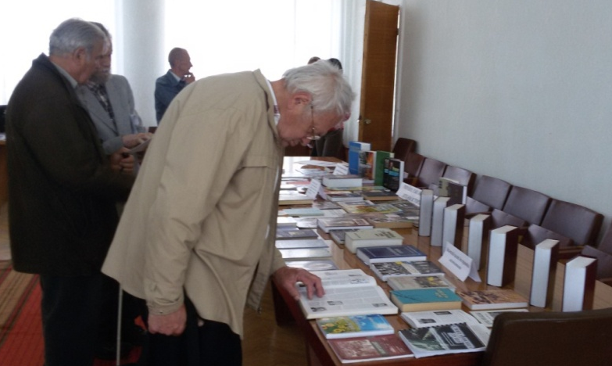
Книжкова виставка «Україно, з болю і тривоги зіткана історія твоя»емко презентувала книги про політичні репресії в Україні та інших частинах СРСР. Вона розкривала тему за розділами: «Очима болю і устами гніву: голодомори», «Реабілітовані історією: репресивна машина проти людини ОУН-УПА», «Важкий шлях до правди: шестидесятники».
Бібліографом була надана допомога при написанні доповіді «Підбиті на злеті», в якій письменник, член НСПУ і читач нашої бібліотеки, Безус Є.Ф. розповів про репресованих письменників-земляків: С.Мусіяк, О. Григоренко, М. Невидайла, В. Кучера.
Присутні дякували бібліотеці за надані матеріали і допомогу в підготовці та проведенні заходу.

До 20-ї річниці Дня Конституції України в усіх бібліотеках району презентувалися виставки: «Конституція – паспорт держави» (ЦРБ), «Конституція – очима історії» (Підлужанська с/б), «Є така держава Україна» (Ганнівська с/б), проводилися: година спілкування «Конституція – основа моєї держави» (Дніпровокам’янська с/б), екскурс в історію «Є Конституція, є міцна незалежна держава» (Мишуринорізька с/б), історична година «Історія Конституції України» (Якимівська с/б), патріотична година «У наших серцях ти єдина, бо ми діти твої, Україно!» (Дніпровська с-щ/б), година права «Живемо за законами держави» (Пушкарівська с/б)

З нагоди святкування 25-ї річниці Дня Незалежності України та Дня державного Прапора в бібліотеках району демонструвалисякнижкові виставки: «Барви українського прапора» (ЦРБ), «Незалежна і єдина будь навіки, Україно!» (ЦРБ), «Є така держава – Україна, одна єдина – іншої нема» (Новомиколаївськас-щ/б), «Світе ясний, краю милий, моя Україна» (Верхівцевська м/б); проведені заходи: мистецько-патріотична вулична акція «Жовто-блакитні наші кольори» (ЦРБ), літературно-музичний ранок для дітей «Ти будеш жити Україно, країна щастя і добра» (Дніпровокам’янська с/б), перегляд слайд-шоу «Україно, мій духмяний цвіте, через терни йшла до волі стільки літ!» (ЦРБ), свято «Любіть Україну!» (Новомиколаївськас-щ/б), флаєр-акція«Ми – діти твої, Україно!» (ЦРБ).

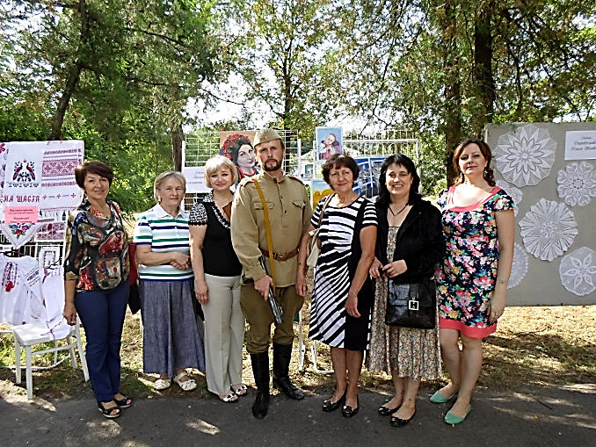
24 серпня центральна районнабібліотекаприймала участь у святкуванні Дня НезалежностіУкраїни вміському парку.
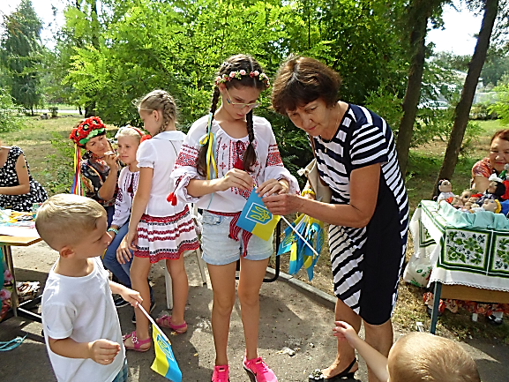
Працівники бібліотеки презентували виставки творчих робіт членів клубу «Фантазія + Творчість» «Творчість наших майстрів»: вишиті рушники і сорочки, в’язані серветки, духмяне мило домашнього виробництва, в’язані речі в подарунок атовцям, вітальні листівки тощо; проводили майстер-класи з арт-розпису українською символікою та виготовлення браслетів у патриотичному стилі «Ми любим тебе, Україно!».
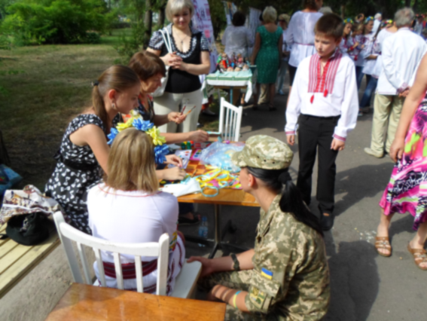
Бажаючих доторкнутися до наших мистецьких виробів було багато. Бібліотека отримала нових користувачів і членів клубу «Фантазія + Творчість».
Працівники ЦРБ приймали участь в театралізованому дійстві, презентували книги патріотичної тематики «Прочитай сам – розкажи другу».

Трагічній сторінці в історії нашої держави Голокосту, 75-річчю подій у Бабиному Яру був присвячений перегляд літератури «Голокост: пам’ять во спасіння» (ЦРБ), оформлені книжкові виставки і тематичні полиці:«Сторінки трагедії Голокосту» (Підлужанська с/б), «Бабин Яр: рятівники та врятовані» (Першотравенська с/б),«Бабин Яр – подих вічного болю» (Верхівцевська м/б), «З пам’яті не стерти Бабин Яр» (Ганнівська с/б), «Ніколи з пам’яті не згасне вогонь тих днів ітих подій» (Водянська с/б); проведені заходи: історична година «Історія і трагедія Бабиного Яру» (ЦРБ), година історичної пам’яті «Ця пам’ять в мені назавжди» (Водянська с/б), інформаційна година «Рік 2016-й – 75-річчя трагічних подій у Бабиному Яру» (Андріївська с/б), історична година «Історія і трагедія Бабиного Яру» (Новомиколаївськас-щ/б), літературна година «Розкажи мені, Бабин Яре…» (ЦРБ), відео-екскурс в минуле «Бабин Яр: без права на забуття» (Дніпровокам’янська с/б)
До Дня Козацтва и Дня захисника України були оформлені і презентовані виставки:«Україна козацька: пам’ять віків» (РДБ), була оформлена фотовиставка «Вони боронять рідну землю: запам’ятай героїв імена» (ЦРБ); проведені заходи: година мужності та милосердя «Борімося – поборимо» (Соколівська с/б), квік-тай «Рідна земле моя, ти козацькою славою щедра» (РДБ), відео-презентації «Хортиця – колискова козацтва» (Дніпровокам’янська с/б) та ыншы.
10 жовтня 2016 року до Дня українського козацтва та Дня захисника України в читальному залі Верхньодніпровської центральної районної бібліотеки було проведено літературно-музичне свято «Україно! Ти з давніх віків непокірна була, свободу свою боронила невпинно».
На захід завітали учні-старшокласники.
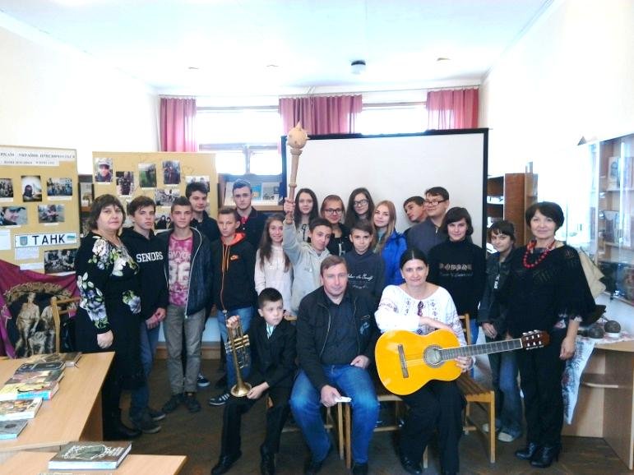
Бібліотекар ЦРБВ.І.Янченкозробила екскурс в історію нашої держави, ознайомила присутніх з історією виникнення 14 жовтня подвійного свята - Дня козацтва і Дня захисника України.
Запрошена на захід директор місцевого історико-краєзнавчого музею Н.І.Коновал розповіла присутнім про передумови виникнення в Україні такого явища як козаччина, яке згодом сталонайславетнішою сторінкою історії країни.Зануритись в атмосферу майже п’ятисотлітньої давнини допомогли експонати: макет козацької «чайки», гарматні ядра, гетьманська булава.
Аби перевірити та поповнити знання учнів про козаччину булапроведенавікторина«Сини України, згадаймо минуле…», яка доповнилася демонстрацією відеоролика «Поле слави козацької».
Про героїв вже нашого часу розповів запрошений на захід голова Спілки ветеранів АТО Придніпровського регіону України І. В. Овчаренко. Молодь, затамувавши подих, слухали розповідь про сучасну війну, яка ніби далека, але зовсім близька водночас .Ця війна «дивилася» на них з численних фото-слайдів, зроблених І.В.Овчаренком з міста подій .
Додали заходу довершеності і краси пісні у виконанні викладача музичної школи А. Ленник та хвилюючі патріотичні вірші місцевої поетеси В. Кравцової.
Присутні звернули увагу нафотовиставку «Захисникам України присвячується. Наші земляки в зоні АТО», де були представлені портрети атовців, наших земляків,живих і мертвих, тих, хто пройшов пекло війни.
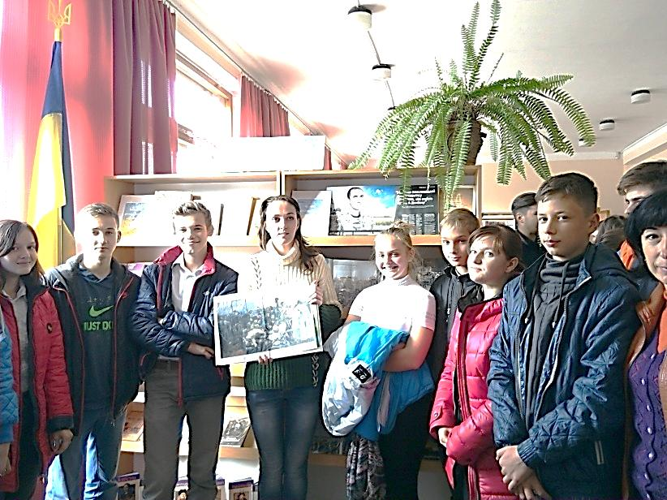
На абонементі цього ж дня презентувалася книжкова виставка«Лицарі відваги – від козаків до наших днів», якаскладалася з двох великих розділів: «Козацтво – символ боротьби за українську європейську державність» та «Це моя Батьківщина, я просто зобов’язаний її захищати».
В першому розділі були представлені книги видатних літописців української давнини В.Антоновича, М. Грушевського, Д. Яворницького, І. Крип’якевича та ін. , які присвятили свої головні праці саме козацтву.
Другий розділ висвітлює сучасну героїчну сторінку історії – від Майдану до АТО.
Діти ніби подорослішали за цю годину, адже захід відкрив учням ще одну сторінку історичного минулого і трагічного сьогодення українського народу.

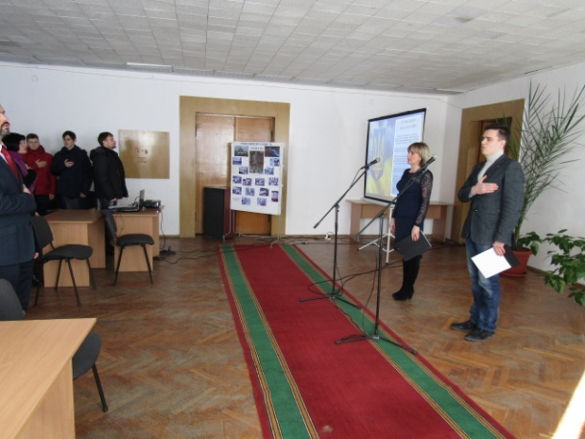
21 листопада 2016 року з нагоди відзначення Дня Гідності та Свободи, вшанування патріотизму і мужності людей, які виступили на захист національних інтересів і європейський вибір нашої державиВерхньодніпровська центральна районна бібліотека спільно з районним Будинком культури провелагодину слави«Україна. Право на гідність і свободу».
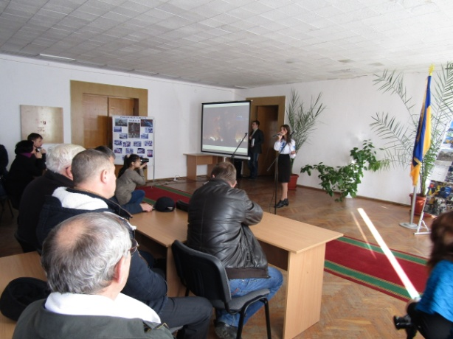
На захід були запрошені заступник голови районної ради С.В.Якименко, керівник апарату райдержадміністрації Г.А.Прохоренко, міські активісти – депутат районної ради В.І.Ніколаєв, голова партії «Воля» В.О.Шевченко, безпосередній учасник подій на Майдані – А.Є.Ручка
Хвилиною мовчання учасники зібрання вшанували пам’ять мужніх патріотів, які віддали своє життя заради торжества справедливості.
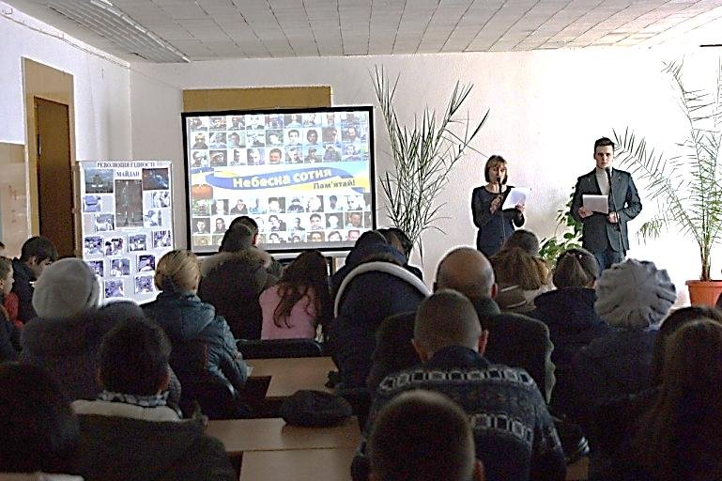
Після низки спогадів від ведучих заходу Артема Руденка та Олени Федорянко, відео документальних кадрів «Майдан», «Реліквієм. Небесна Сотня», пісень у виконанні учасників вокально-естрадної студії «Світанок» Дар’ї Маслюк та Вікторії Множинської, зворушливого вірша-пам’яті про нашого земляка Сергія Нігояна у виконанні місцевої поетеси Віри Кравцової присутня молодь ще раз мала можливість дізнатись про історію останнього десятиліття України, яке ще й зараз продовжують випробування українців на гідність.
Зі словами вдячності до молоді звернулися члени партії «Свобода» та «Воля» В.Ніколаєв і Ю.Шевченко за те, що вони не залишаються байдужими до життя країни, цікавляться її минулим, є свідомою молоддю, яка має можливість змінити країну на краще.
Захід пройшов на високому ідейному та емоційному рівні, кожен з присутніх не залишився байдужим – на очах бриніли сльози.
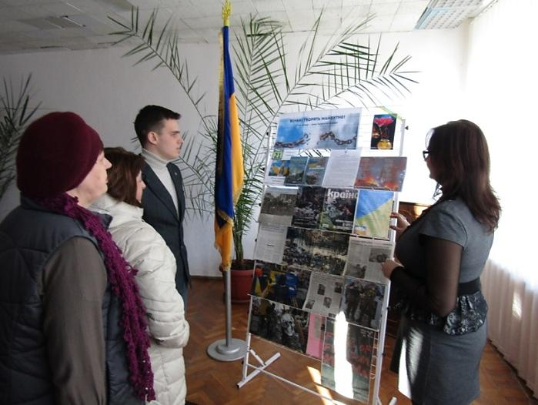
По закінченню заходу бібліотекар запросила присутніх переглянути книжкову виставку«Вільні творять майбутнє». Серед видань, які підвищують патріотичний дух нашої молоді – документальні фотографії, публіцистичні та поетичні збірки. Представлені документи проникливо відтворюють всю палітру буремних протистоянь, сповнені тугою за невинно полеглими в нерівному бою і разом з тим, світлою вірою в нездоланність нашого народу.
Біля виставки кожен бажаючий мав змогу висловити свою думку з приводу подій.

З популяризації української культури, мови та літератури були оформлені книжкові виставки: «Молодь. Час. Книга» (постійнодіюча) (ЦРБ), «Плекатимеш мову – цвістимуть слова» (до Міжнародного Дня рідної мови) (ЦРБ), «Книги – це світ, видимий через людину» (до Всесвітнього Дня книги і авторського права) (ЦРБ), «У зорепаді слів і ягодах калини» (до Дня поезії) (ЦРБ), «Будь сучасним – читай українське!» (Верхівцевська м/б), прес-колаж «Там, де звучить українська мова живе український народ» (до Дня української писемності і мови) (ЦРБ), «До рідної мови торкаюсь душею» (Зарічанська с/б), «Віки творилась українська мова» (Малоолександрівська с/б), «Рідна мова – життя духовного основа» (Якимівська с/б); проведені заходи: літературно-музичний вечір «Рідна мова моя, поетична, пісенна» (ЦРБ), літературна година «Зачаруй мене розмовою, українською мовою» (Підлужанська с/б), літературна година «Мови чарівний голос»(Мишуринорізька с/б) та інші.

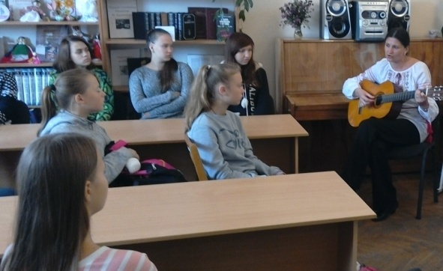
9 листопада 2016 року у день вшанування пам’яті Преподобного Нестора-Літописця та святкування Дня української писемності та мови в читальному залі Верхньодніпровської центральної районної бібліотеки відбулася культурологічна година «Споконвіку було слово».
Бібліотекар ознайомила юнаків і дівчат з відомостями про виникнення й розвиток української мови, доповнюючи сказане відео-роликом «Мова - наймогутніша зброя нації».
На заході звучали неперевершені поезії Т. Г. Шевченка та лунали українські народні пісні у виконанні викладачів місцевої дитячої музичної школи.
Вчителі української мови та літератури місцевих шкіл ознайомили молодь з основами ораторського мистецтва, розповіли про найвідоміших ораторів світу та провели мовн увікторину «Океаном рідної мови».
Долучаючись до урочистого відзначення цієї славної дати, працівники бібліотеки переконали користувачів, що мова — це безцінний дар, який треба шанувати, як батька і матір, родину і батьківщину. До заходу були оформлені книжкові виставки«Мова найбільше багатство людини» та пресс-коллаж «Там де живе українська мова живе український народ».
До видатних і ювілейних дат українських письменників і поетів, відомих людей культури та громадських діячів були оформлені виставки: «Літературна скарбниця: ювіляри року» (постійнодіюча) (ЦРБ), презентовані «Дмитро Яворницький: вчений і письменник» (ЦРБ), «Читаю душі ваші, наче книги» (до 125-річчя П.Тичини) (ЦРБ), «Полинова зоря В.Підмогильного» (до 115-річчя) (ЦРБ), «Мрії зламане крило» (до 145-річчя Лесі Українки) (ЦРБ), «Єднаймо душі словом Кобзаря» (до Дня народження Т.Г.Шевченка) (ЦРБ), «Вітрами й сонцем Бог мій шлях намітив» (до 105-річчя О.Теліги) (ЦРБ), «Іван Франко – майстер духу і слова» (до 110-річчя поета) (ЦРБ), «Лицар національної ідеї» (до 110-річчя І.Багряного) (ЦРБ), «Пророк рідної землі» (до 85-річчя Г.Тютюнника) (ЦРБ).
З популяризації світової культури в ЦРБ були проведені презентації книжкових виставок: «Діалог двох культур», «Англійська література: кращі сторінки» (до Року англійської мови в Україні), «Хай не міліє джерело» (до Дня слов’янської писемності і культури), оформлена виставка-рекомендація «Досліджуйте нові світи і читайте!», «Літературний круїз Європою» (Новомиколаївська с/б); проведені масові заходи: година інформації «2016 –й – Рік англійської мови в Україні» (Водянська с/б), майстер-клас з виготовлення двомовних листівок-валентинок «Таємні знаки кохання» (ЦРБ), година спілкування «Англійська мова – наше сьогодення» (Мишуринорізька с/б), інформаційна година «Англійська мова в сучасному світі» (Пушкарівська с/б) та інші.
Доброю традицією в нашій країні стало відзначення Дня Європи в третю суботу травня.
Це важливий крок у зміцненні самоідентифікації України як європейської держави, причетної до традицій і цінностей Європи.

21 травня 2016 року Верхньодніпровська центральна районна бібліотека провела День Інформації «Європейська інтеграція: українська перспектива».

В першій половині дня в бібліотеці пройшла інформаційна година «Сильній Європі потрібна сильна Україна», на яку були запрошені учні Верхньодніпровських загальноосвітніх закладів.
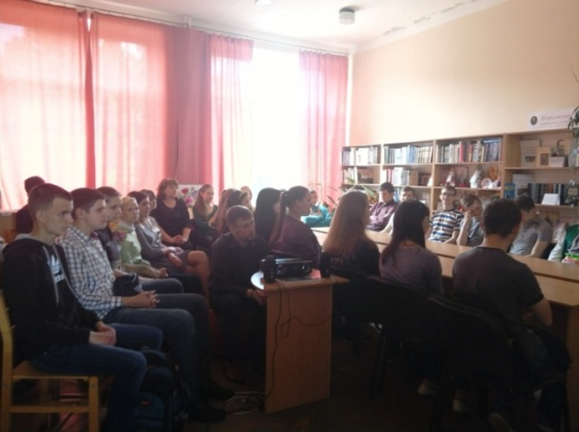
Присутні прослухали історію створення Європейського Союзу, познайомилися із засадами, на яких базуються стосунки між країнами в ЄС, історією символіки та перспективами України на шляху до членства в цій міжнародній організації.
Була дана характеристика переваг від вступу в ЄС у політичному, економічному та гуманітарному напрямку.
Учні активно включилися в діалог після прослуханого, бо їх ця тема зацікавила, адже їм жити в цьому майбутньому.
Інформаційна година завершиласяпрезентацією книжкової виставки«Європейський Союз і Україна: спільне сьогодення і майбутнє», на якій були представлені книги та матеріали ЗМІ, що роз’яснюють переваги співпраці з країнами Європейського Союзу, а це: безвізовий режим, економічна співпраця, політична підтримка спільних проектів, доступ до європейської освіти, медицини, культури, історії.

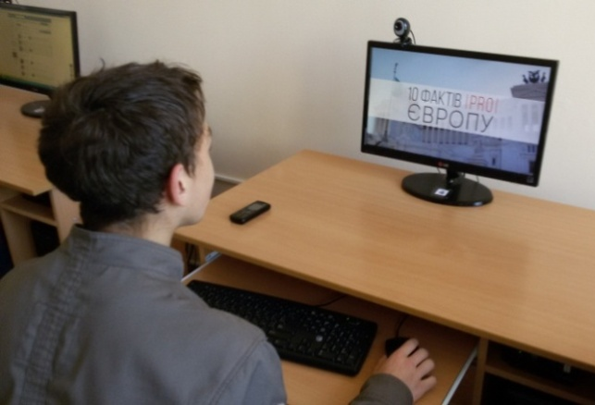
В Інтернет-центрі ЦРБ користувачам було запропонованевіртуальне знайомство«Вивчай Європу – змінюй Україну», що включало в себе показ трьох відео-роликів: «10 фактів PRO-Європу», «Подорож Європою», «Цікаві факти про Європу»,які містили безліч різноманітної інформації про такі могутні країни як: Австрія, Бельгія, Данія, Велика Британія, Швеція, Норвегія, Франція та інші.
Мандруючи краєвидами європейських країн, та знайомлячись з традиціями, культурою, політикою, молодь більш ширше відкрила для себе Європу та Європейський Союз. Корисним було відео з порадами: як організувати самостійну подорож,покроково – як мандрувати дешево, безпечно та цікаво, про правила пересування європейськими дорогами.
На безліч запитань запрошені отримали, завдяки відео-роликам, конкретні відповіді.
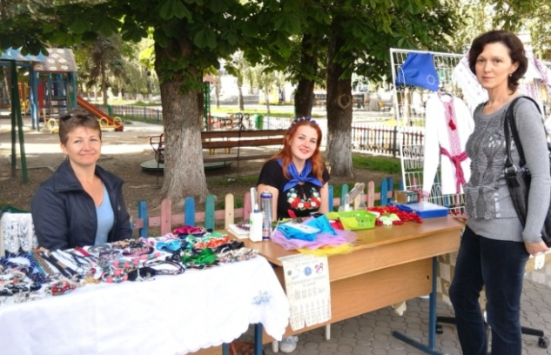
Захід підтвердив, що сучасну молодь цікавить все, що пов’язано з Європою та водночас хвилює, яким буде майбутнє України. Власне це їх і спонукає рухатися вперед, пізнавати світ, збагачувати себе, щоб змінюватися і змінювати свою країну.
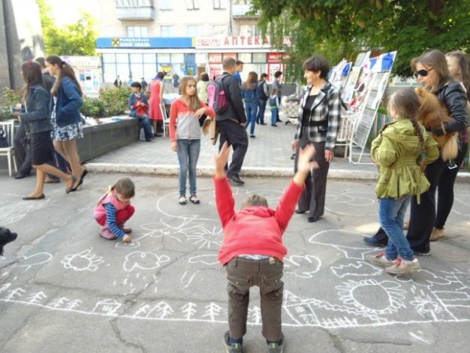
В другій половині дня бібліотекарі вийшли в центр міста з флаєр-акцією«Нова Україна, нова Європа, новий світ», вікториною «Чи знаєте ви Європу?», конкурсом малюнків на асфальті «Щасливе майбутнє України».
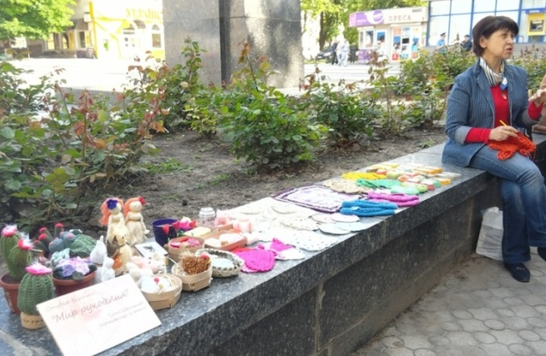
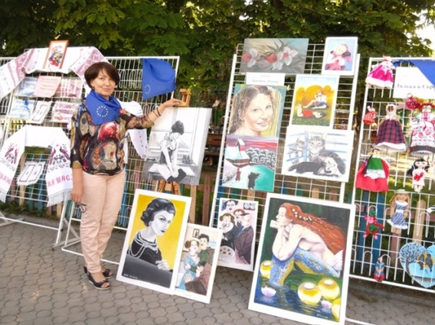
Свято підтримали наші користувачі – учасники бібліотечного любительського об’єднання «Фантазія + Творчисть». Вони продемонстрували місцянам виставки своїх поробок.
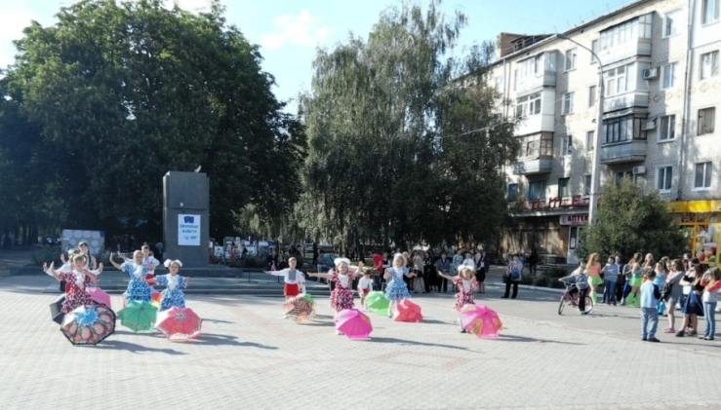
Городяни мали нагоду ознайомитись з виставкою картин самодіяльної художниці В.І.Янченко;виставкоюляльок-мотанок«Лялька в Європейській культурі» майстринь: З.Г.Попової, Л.П.Калашникової, В.І.Янченко, Л.П.Гудової, Т.П.Стояк;виставкою українських вишиванок та рушників майстрині М.С.Збаранської;виставкою ажурних серветок майстрині О.І.Стрибульової;виставкою дитячих іграшок майстрині О.Шабельської;виставкою саморобноїбіжутерії майстрині Л.Косміної.
На площі міста протягом всього свята працювала Арт-майстерня«Зробимо квітку надії». Наші майстрині О.Палагута та Д.Листопад проводили майстер-класи з виготовлення декоративної квітки з шовку і кольорового паперу.
Доповнювали розваги: святковий концерт учасників дитячої вокально-естрадної студії «Світанок» РБК (керівник К.Корнієнко) і танцювального колективу «Надія» (керівник О.Михайлець).

До ювілейних дат світових письменників, культурних та громадських діячів в ЦРБ пройшли презентації книжкових виставок «Письменник життя і боротьби» (до 140-річчя Д.Лондона), «Безсмертя генія: Федір Достоєвський співець зневажених і скривджених» (до 195-річчя письменника).
З метою популяризації літератури з питань моралі, права, поваги до закону презентувалися книжкові виставки: «Знаємо свої права, виконуємо свої обов’язки” (до Дня прав людини) (ЦРБ), «Я і право» (Соколівська с/б), «Під захистом закону» (Мишуринорізька с/б) та інші.
Тема утвердження здорового способу життя, профілактика шкідливих звичок знайшла своє відображення в презентації книжкових виставок: «Здоров’я – не все, але все без нього – ніщо!» (до Всесвітнього Дня здоров’я) (ЦРБ), «Не спалюй свого майбутнього!» (до Всесвітнього Дня боротьби з палінням) (ЦРБ), «Зі спортом - по життю» (до Дня фізичної культури і спорту) (ЦРБ), «Знати, щоб жити» (ЦРБ).
Темі духовності, толерантності, милосердю були присвячені презентації книжкових виставок: «Україна – земля споконвічних християнських святинь» (ЦРБ), «Вік – це наш досвід, це щастя іншого кольору і смаку» (до Дня людей похилого віку) (ЦРБ), родинне свято «До бабусі і дідуся прийшла осінь золота» (до Міжнародного Дня людей похилого віку) (Ганнівська с/б).
В бібліотеках району пройшла низка заходів, що пропагували сімейні цінності, відповідальне ставлення до сімейного виховання, підвищення ролі жінки в сім’ї і суспільстві: були оформлені книжкові виставки і тематичні полиці: «Всьому початок є любов»(до Дня закоханих) (ЦРБ), «Міжнародний Жіночий День: історія та факти» (ЦРБ), «До землі Вам, матусю, уклін» (до Дня Матері) (ЦРБ), «Щаслива родина – міцна сім’я» (до Дня родини) (Дніпровокам'янська с/б), «Славимо Жінку-Матір!» (до Міжнародного Жіночого Дня) (Малоолександрівська с/б), «Духовний храм людини: сім’я, родина, рід” (ЦРБ), «чі матері – мій світ» (до Дня Матері) (Широківська с/б), «Тільки рдина, як вічна зернина, на невмирущому полі життя» (до Дня родини) (Мишуринорізька с/б), «Повертаю я знову і знову на стежину до рідного дому» (Водянська с/б); проведені масові заходи: пізнавальна година «Світять зіркою їх імена» (Славетні жінки України) (Якимівська с/б), майстер-клас «Лялька-мотанка – берегиня родини» (ЦРБ), конкурс для юнацтва на кращий вірш про маму «Весну зустрічаєм – матусю вітаєм» (до Міжнародного Жіночого Дня) (Соколівська с/б), літературна година «Одвічна загадка природи...Жінка» (до Міжнародного Жіночого Дня) (Першотравенська с/б), літературна година «Бабусю, тобі низенько вклонюся» (до Міжнародного Жіночого Дня) (Підлужанська с/б), літературна година «Мамині руки – колиска для дорослих і малих» (до Дня Матері) (Зарічанська с/б) та інші.
Задля запобігання насильства проти жінок та надання правової допомоги жертвам насильства бібліотеками району були оформлені книжкові виставки і тематичні полиці: «Людська гідність – найвища цінність» (ЦРБ), «Сім’я – простір без насильства» (Дніпровська), «Зміни життя – зупини насильство» (Верхівцевська м/б); проведені: година психології «Гендерні ролі і стереотипи» (до Дня боротьби з насильством над жінками) (Дніпровокам’янська с/б), круглий стіл «Домашнє насильство в Україні» (до Міжнародного Дня сім’ї) (Боровківська с/б), відео-презентація «Насильство в сім’ї – глобальна проблема ХХІ століття» (Дніпровокам’янська с/б), демонстрація відео-ролику «Стоп! насильству» (ЦРБ) та інші.
Література з естетичного виховання презентувалася шляхом фотовиставок «В об’єктиві: Я і Книга” (всі бібліотеки), книжкових виставок: «Багатогранність творчості Ю.Г.Ілієнка» (до 80-річчя від дня народження видатного українського кінорежисера) (Верхівцевська м/б), «Чарівник екрана, чарівник слова: Іван Миколайчук» (до 75-річчя від дня народження) (ЦРБ), демонстрації відеороликів «Він був народжений для кіно» (до 75-річчя І.Миколайчука) (ЦРБ), «Талант, дарований небом» (до 80-річчя Ю.Ілієнка) (ЦРБ), випускалися інформаційні листівки «Символу українського кіно Івану Миколайчуку – 75» (ЦРБ).
30 травня 2016 року на абонементі центральної районної бібліотеки була проведена презентація виставки робіт художника-аматора Васика В.М. «Живий олівець художника-графіка» (в рамках щомісячних краєзнавчих заходів «Я презентую свою справу»).
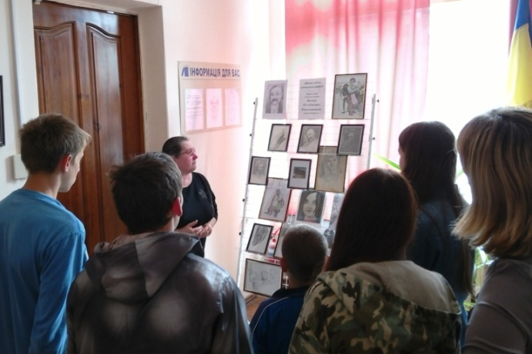
Під час презентації провідний бібліограф ЦРБ Сідак Н.В. розповіла біографію художника, про його досягнення (організацію персональної виставки, участь в інших колективних виставках).
Також було повідомлено про різні техніки, в яких працює майстер (живопис маслом, графічний малюнок, пастель, випалювання, різьблення) та теми його творів – історичні, побутові, гумористично-гротескні.
Присутні уважно розглядали малюнки художника, а в кінці кожен показав на твір, який найбільш сподобався. І в кожного він був інший.
Краєзнавчі заходи циклу «Я презентую свою справу» мають на меті познайомити жителів громади із творчими особистостями краю та спонукати до самостійної творчості.

24 листопада 2016 року у Верхньодніпровській центральній районній бібліотеці відбулося чергове засідання членів любительського об’єднання «Фантазія + Творчість». Цього дня учасники клубу чекали давно, адже на засідання була запрошена професійна майстриня петриківського розпису Кіяшко Тетяна Віталіївна.
Ця чудова доброзичлива жінка закінчила Петриківське художнє училище, довгий час працювала майстром по розпису сувенірів, деякі вироби привезла з собою, а зараз готується до виставки в Англії. Майстриня у своїй справі набула неабиякого досвіду і з великим задоволенням передавала його нашим користувачам через майстер—клас.
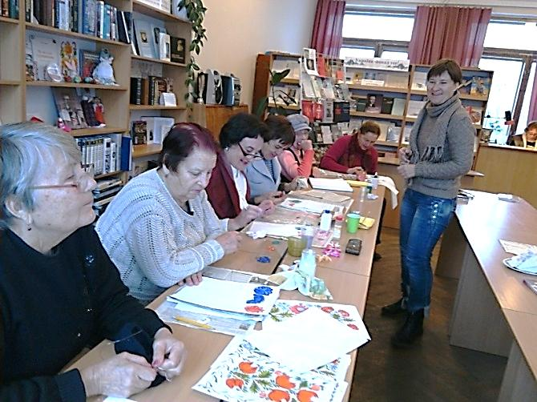
За короткий термін робочого часу засідання клубу Тетяна Віталіївна встигла покроково навчити всьому – від виготовлення пензлів – до готових картин.
Жінки навчилися малювати чарівні квітки, грона калини, стеблинки, листя пальчиками – оце і весь премудрий інструмент з допомогою якого можна створити незбагненну красу.
Від зустрічі з чудовою людиною, від процесу малювання, від власних «шедеврів», які вийшли у всіх без виключення, наші жінки отримали величезну насолоду і впевненість у власних силах.
В спекотні літні місяці бібліотеки проводили вуличні соціокультурні акції: «Літо. Спека. Запрошуємо до бібліотеки», «Книга йде до людей». Працювали бібліотечні дворики, пропонуючи мешканцям цікаве і змістовне дозвілля: тематичні перегляди літератури, мистецькі виставки, майстер-класи з рукоділля, літературні ігри для дітей і юнацтва, шахові турніри, конкурси малюнків на асфальті тощо.
В День молоді у Верхньодніпровській центральній районній бібліотеці відбулася презентація книжкової виставки «Зі святом, молодь!».
Бібліотекар розповіла історію виникнення свята, яке було започатковане ще в 1945 році і об’єднало більш як 30 мільйонів молодих людей з різних країн, різного кольору шкіри, з різними поглядами на політику і релігію та спільних в своєму бажанні з’єднатися в боротьбі за незалежність, демократію і мир на землі.
На виставці були представлені книги, періодичні видання за розділами: «Молодь – це нова енергія», «Історію та культуру юним», «Молодь за здоровий спосіб життя», «Молодь читає і радить», які розповідали про роль молоді в будівництві сучасної держави, про досягнення молодих в науці, культурі, мистецтві та спорті.
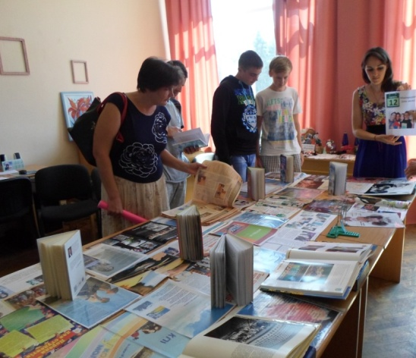
Користувачі бібліотеки зацікавилися представленими книгами, декілька художніх творів сучасних українських авторів було взято для домашнього користування.
Для того щоб зустріч була більш цікавою молоді запропонували зіграти в гру: скласти із пазлів портрет відомих українських письменників: О. Гончара, І. Франка, Л. Українки, Л. Костенко та ін. Підказкою слугували їх твори.
Гра продовжилась у відкритому книжковому фонді абонементу – читачі на швидкість знаходили твори авторів, складених з пазлів.

Протягом звітнього року в бібліотеках району працювало 12 бібліотечних клубів:
- клуб любителів поезії «Поетична вітальня» (ЦРБ);
- історико-краєзнавчий «Переповіст» (ЦРБ);
- профорієнтаційний для юнацтва «Порадник» (ЦРБ);
- мистецький «Фантазія + Творчисть» (ЦРБ);
- різнобічний «Знак питання» (РДБ);
- з формування етичної культури «Ровесник» (РДБ);
- народознавчий «Вербиченька» (Мишуринорізький);
- з популяризації української літератури «Літературні зустрічі» (Дніпровокам’янська с/б);
- еколого-краєзнавчий «Любисток» (Першотравенська с/б);
- екологічний «Надія» (Пушкарівська с/б);
- народознавчий «Українська минувщина» (Новомиколаївська с/б);
- з бібліотечно-бібліографічних знань «Бібліознавець» (ЦРБ).

Програмно-проектна діяльність
2016 рік став початковим в роботі проектів «Стратегія розвитку публічних бібліотек Верхньодніпровського району до 2025 року», «Концепція розвитку методичної роботи на 2016-2020 роки».
Цього року в районі працювало 7 цільових програм:
- 5 з національно-патріотичного виховання: «Юне серце патріота» (ЦРБ), «Я – Українець, це моя країна!» (ЦРБ), «Покоління незалежних» (Соколівська с/б), «Живу тобою, Батьківщино!» (Першотравенська с/б), «Одна у нас доля – Україна» (ЦРБ);
- 2 з екології: «Людина і світ природи» (Верхівцевська м/б), «Природа – твій дім» (Верхівцевська м/б).

Профілювання та спеціалізація бібліотек
ЦРБ, Малоолександрівська, Ганнівська сільські бібліотеки працюють в краєзнавчому напрямку, Першотравенська сільська бібліотека - в еколого-краєзнавчому напрямку, Мишуринорізька сільська та Новомиколаївська селищна – в народознавчо-краєзнавчому напрямку, Верхівцевська міська в екологічному напрямку, Дніпровокам’янська сільська бібліотека – в напрямку популяризації української культури, мови, літератури.

Рекламно-іміджева діяльність. Позиціонування бібліотек
Щорічно бібліотеки звітують про свою роботу перед громадськістю та місцевою владою, проводять презентації бібліотек в навчальних закладах, видають і розповсюджують рекламну продукцію. Інформація про бібліотечні заходи систематично викладається на сайті відділу культури, бібліотечному сайті, сайті райдержадміністрації, на сторінках соціальних мереж («Одноклассники», «ВКонтакте», «Фейсбуке»).
В кожній бібліотеці оформлені інформаційні стенди: «Бібліотека інформує», «Бібліотека інформує і запрошує» «Інформація для вас», «Ми вам розкажемо про себе», які містять різноманітну інформацію: перелік бібліотечних послуг, правила користування бібліотекою, щомісячні програми діяльності бібліотек, щомісячні календарі знаменних дат, оголошення, запрошення на заходи тощо.
Робота бібліотек систематично висвітлювалась на сторінках місцевої газети «Придніпровський комунар». Цього року вийшло 33 статті з досвіду роботи бібліотек.
З 23 по 30 вересня бібліотеки відзначали Тиждень бібліотек «Місце зустрічі – бібліотека!».
Протягом тижня за акцією «Подаруй бібліотеці книгу» поповнювалася виставка «Подарунки наших читачів».

Організаційно-методична робота
Цього року розпочалася робота за «Концепцією розвитку методичної роботи на 2016-2020 роки».
Система безперервної освіти персоналу бібліотек, підвищення професійної компетентності бібліотекарів була спрямована на допомогу інноваційного мислення.
Протягом року були проведені: семінар-практикум «Бібліотечні фонди: проблеми формування, використання, доступу», практикум «Інформаційно-бібліографічна діяльність сільської бібліотеки», майстер-клас «Залучити! Здивувати! Утримати!: ідеї, майстерність, творчість бібліотекаря в роботі з користувачем».
Тижневі стажування були проведені для новоприбулого персоналу.
Було здійснено 44 виїзди.
Надано 41 індивідуальну консультацію.
Видано 9 методичних видань, 4 бібліографічних видання.
Проведено 5 експертно-діагностичних аналізів, 2 методичних моніторинги.
Пройшли навчання на обласних курсах підвищення кваліфікації завідуючі Бородаївської та Пушкарівської сільських бібліотек.
Наші спеціалісти брали участь в обласній міжвідомчій науково-практичній конференції «Публічні бібліотеки Дніпропетровщини в системі збереження історичної пам’яті громади, вивчення і розвитку місцевої культури» (О.В.Матросова, провідний методист ЦРБ – виступ «Ефективне соціальне партнерство – запорука успіху діяльності бібліотек Верхньодніпровського району»), в обласній виїздній проблемно-творчій лабораторії для завідуючих сільськими бібліотеками «Сільська бібліотека як комунікативний майданчик інтелектуального розвитку і культурного дозвілля громади» на базі П’ятихатської ЦРБ (Л.І.Ковалюк, завідуюча Дніпровокам’янською с/б – виступ «Дніпровокам’янська бібліотека – центр культурного дозвілля громади», А.М.Білогорцева, завідуюча Ганнівською с/б, І.В.Робота, завідуюча Правобережнянською с/б), в обласній квітневій школі методиста «Організаційно-методична робота: складова успіху в умовах викликів сучасності» на базі Нікопольської центральної міської бібліотеки (Л.М.Сопіна, директор ЦРБ – виступ «Територіальна реформа - об’єднання громад»).

Бібліотечна інноватика
Бібліотекарі вивчали досвід роботи з фахової преси, за допомогою Інтернету та під час виїздів до інших бібліотек області.

Розвиток бібліотечного персоналу. Управління публічними бібліотеками району

На засідання Ради при директорі був підготовлений матеріал на тему: «Роль публічних бібліотек в національно-патріотичному вихованні молоді», на засідання відділу культури райдержадміністрації за результатами звітів був підготовлений матеріал на тему: «Підсумки діяльності публічних бібліотек району за 2015 рік».
Поточні проблеми вирішувалися на щотижневих виробничих нарадах провідних спеціалістів.
Згуртованості колективу сприяли відзначення ювілеїв колег.

Персонал бібліотек
Загальна кількість працівників – 42
Кількість бібліотечних працівників – 40 (2 – інженер-програміст + технічка)
З них мають освіту:
- повну вищу – 11, в т.ч. бібліотечну – 4;
- базову вищу – 26, в т.ч. бібліотечну – 17;
- загально середню – 3
% фахівців складає – 52,5%
Навчаються у:
- ВУЗах – 3, за фахом – 2;
- коледжах – 1, за фахом – 1
За стажем роботи:
- до 3-х років – 8;
- понад 3 роки – 6;
- понад 10 років – 4;
- понад 20 років – 22
Віковий склад кадрів:
- до 30 років – 5;
- від 30 до 45 років – 8;
- від 45до 60 років – 21;
- від 60 років – 6
Із загальної кількості бібліотечних працівників:
- повний робочий день(40 годин на тиждень) працюють – 24;
- неповний робочий день (менше 40 годин на тиждень) – 16
За відсотками ставки:
- 0,25 ставки – 2;
- 0,5 ставки – 11;
- 0,75 ставки – 3;
- 1 ставка – 24
Всього звільнено – 7, прийнято – 7.

Фінансове утримання бібліотек
Загальна сума надходжень – 848125,93 грн.
У т.ч.:
- кошти загального фонду: усього – 619369,40, на оплату праці – 515525,00, на комплектування фонду – 2970,00, на періодичні видання – 32787,00
- кошти спеціального фонду: усього – 99015,46, надання платних послуг – 2205,00, благодійні внески, спонсорська допомога – 89096, 46, інші джерела – 7714,00
Використання коштів: усього – 1982643,49
З них: на оплату праці – 1533860,00, на комплектування фонду – 125896,46, у т.ч. за рахунок коштів загального фонду, на прдбання основних засобів – 8590,00, у т.ч. за рахунок коштів загального фонду – 8590,00.

Матеріально-технічне забезпечення бібліотек
Наявність технічних засобів: 21 комп’ютер, 1 ноутбук, 6 принтерів, 3 ксерокса, 2 кольорових багатофункціональних пристроїв.
В Центральній районній бібліотеці: 10 комп’ютерів, 1 ксерокс, 2 чорно-білих принтерів, 3 багатофункціональних кольорових пристроїв
В Районній бібліотеці для дітей: 5 комп’ютерів, 2 принтери, 1 ксерокс
У Верхівцевській міській бібліотеці: 2 комп’ютери, 1 принтер
У Дніпровокам’янській сільській бібліотеці: 3 комп’ютери, 1 принтер
Мишуринорізька сільська бібліотека придбала 1 ноутбук за кошти сільської ради.
Всі комп’ютери підключені до мережі Інтернет.

Директор Верхньодніпровської ЦРБ: Л.М.Сопіна

